**КПІ ім. Ігоря Сікорського**

**Інститут прикладного системного аналізу**

**Кафедра Системного проектування**

Лабораторна рoбота №3

«Прямі методи рішення систем лінійних рівнянь»

Виконав:

Студент(ка) групи ДА-92

ННК «ІПСА»

Насікан Дмитро Юрійович

Варіант № 11

Київ – 2020 рік

**Мета роботи**: вивчення методів вирішення систем лінійних рівнянь та їх реалізація в пакеті Mathematica.

**Завдання(В №11):**

|  |  |  |  |  |
| --- | --- | --- | --- | --- |
| **-0.93** | **-0.08** | **0.11** | **-1.18** | **0.51** |
| **0.18** | **-0.48** | **0** | **0.21** | **-1.17** |
| **0.13** | **0.31** | **-1** | **-0.21** | **1.02** |
| **0.08** | **0** | **-0.33** | **-0.72** | **0.28** |

**Порядок виконання роботи**

1. Виберіть варіант завдання згідно зі списком.
2. Вирішіть систему рівнянь, використовуючи матричну форму метода Гауса з вибором головного елемента по стовпцям, залишаючи у записі чисел лише три знаки після коми.
3. Перевірте отримане рішення системи рівнянь з допомогою оператора LinearSolve.
4. Виконайте *LU***-** розкладання матриці, використовуючи рекурентні формули (3.8), та вирішіть за допомогою матриць *L* і *U* систему рівнянь.
5. Перевірте отримане *LU***-**розкладання, використовуючи пакет *Mathematica*.
6. Обчисліть обернену матрицю, запрограмувавши вираз (3.15), і її визначник, користуючись отриманим *LU***-** розкладанням матриці .
7. Вирішіть систему рівнянь, використовуючи обернену матрицю.
8. Прийнявши знайдене методом Гауса рішення за початкове наближення, виконайте його уточнення до 4-5 знаків ітераційним методом, використовуючи формули (3.13).
9. Складіть звіт за отриманими результатами, опишіть формули і використані методи в кожному пункті завдання, дайте оцінку порівняльної точності отриманих рішень.

**Хід роботи**

1. Вирішимо систему рівнянь, використовуючи матричну форму метода Гауса з вибором головного елемента по стовпцям, залишаючи у записі чисел лише три знаки після коми:

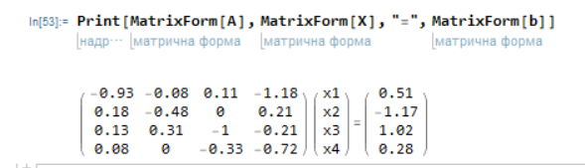

У першому стовпці, головний елемент стоїть у першому рядку. Ніяких змін робити не потрібно.

Виключимо змінну x1 з останніх 3 рівнянь. Для цього утворимо елемент. нижню матрицю L1:

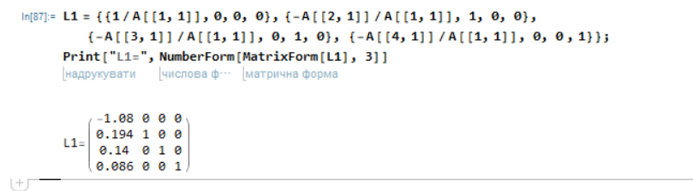

Після множення маємо:

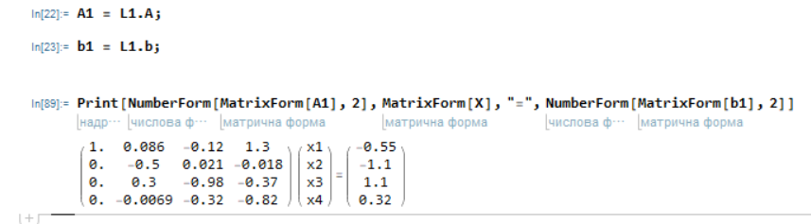

Головний елемент 2 стовпця знаходиться у 2 рядку. Ніяких змін робити не потрібно.

Виключимо змінну x2 з останніх 2 рівнянь. Для цього утворимо елемент. нижню матрицю L2:

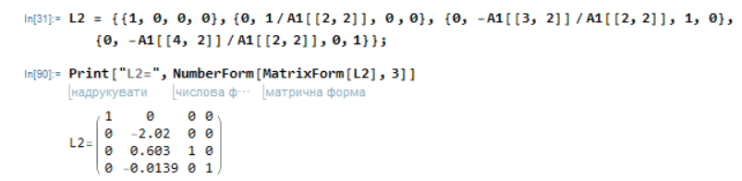

Після множення маємо:

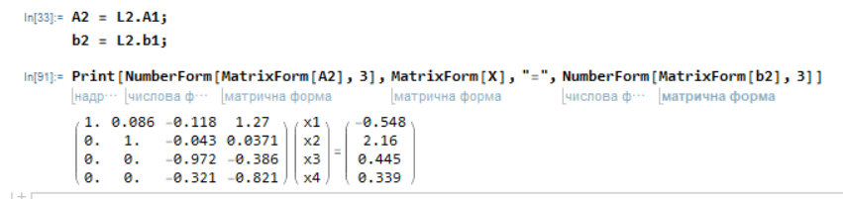

Головний елемент 3 стовпця знаходиться у 3 рядку. Ніяких змін робити не потрібно.

Виключимо змінну x3 з останніх 2 рівнянь. Для цього утворимо елемент. нижню матрицю L3:

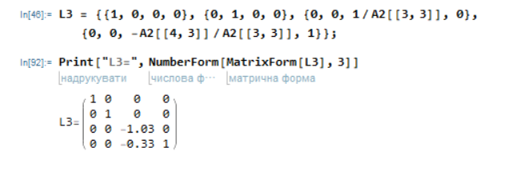

Після множення маємо:

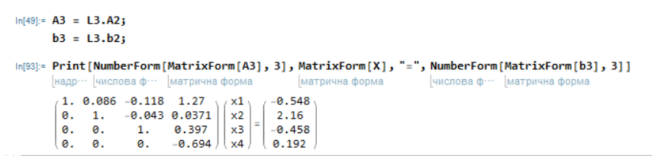

Заключний крок прямого ходу методу Гауса полягає в знаходженні значення змінної x4, що еквівалентно множенню останнього рівняння на матрицю L4: 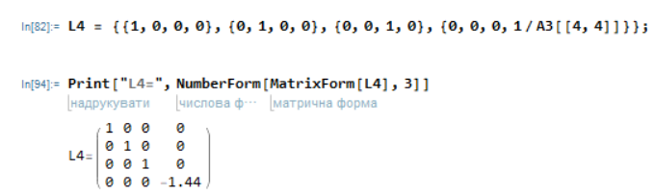

Після множення маємо:  
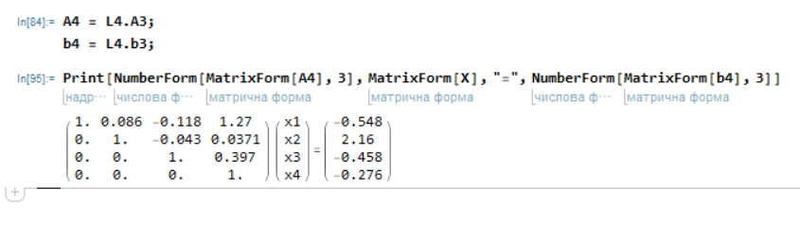

Знайдемо невідомі, користуючись оберненим ходом методу Гауса:

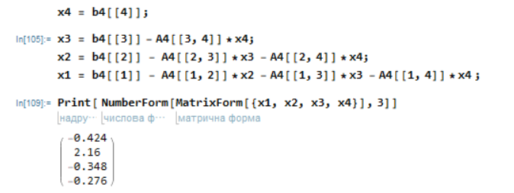

1. Для перевірки рішення використаємо оператор LinearSolve:

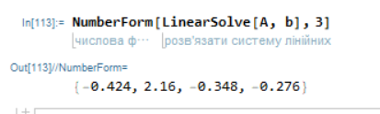

Бачимо, що розв’язки збігаються. Знайдемо різницю отриманих рішень та запишемо нев’язку (похибку):

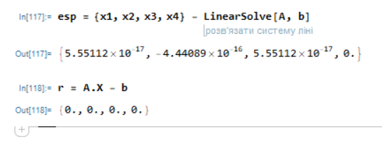

1. Виконаємо LU- розкладання матриці.

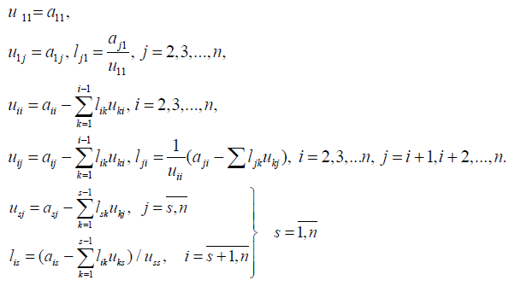

Для розкладання матриці використаємо рекурентні формули визначення членів матриці, які наведені вище.

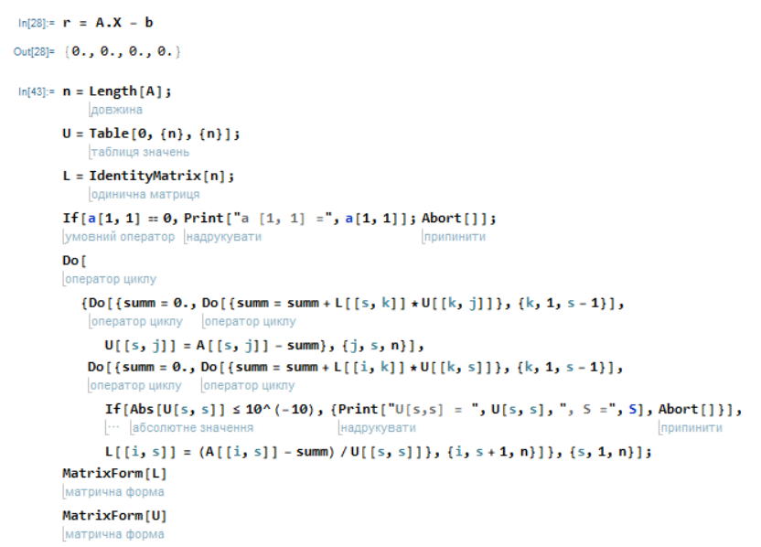

Отримуємо трикутні матриці L та U:

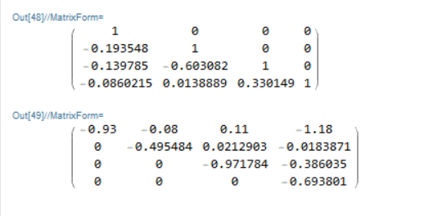

Знайдемо розв’язок системи рівнянь використовуючи LU розклад:

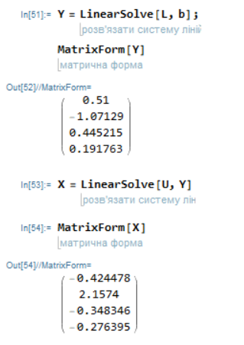

Як бачимо, відповіді збігаються з результатами розв’язку пункту 2.

1. Перевіримо розрахунки попереднього пункту, використовуючи оператори пакету Mathematica.

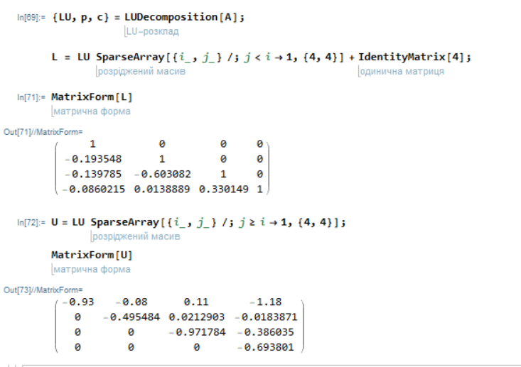

Знайдемо стовпчик невідомих:

Як видно, ніяких інверсій у масиві «p» немає, тому перестановок робити не потрібно.

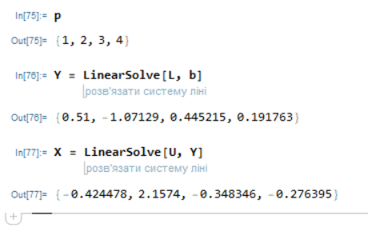

Значення збігаються з отриманими в попередніх пунктах.

1. Обчислимо обернену матрицю, запрограмувавши вираз (3.15), і її визначник, користуючись отриманим LU- розкладанням матриці .

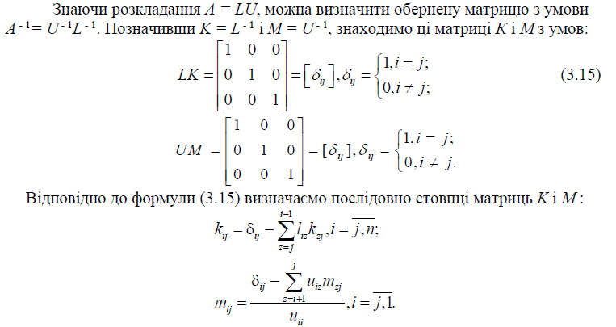

Спочатку знайдемо матрицю К=L^-1

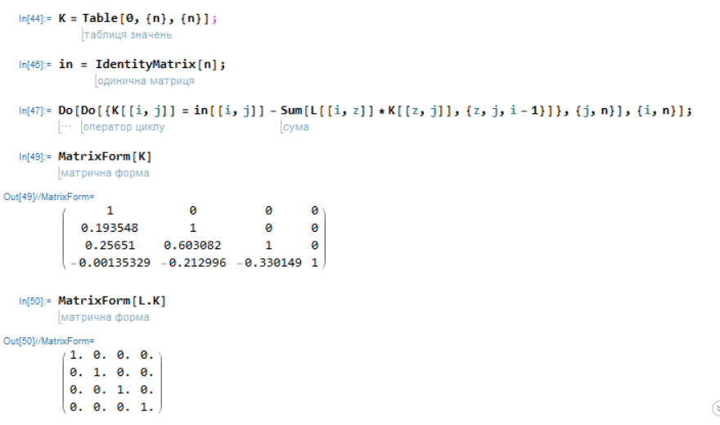

А потім M = U^-1:

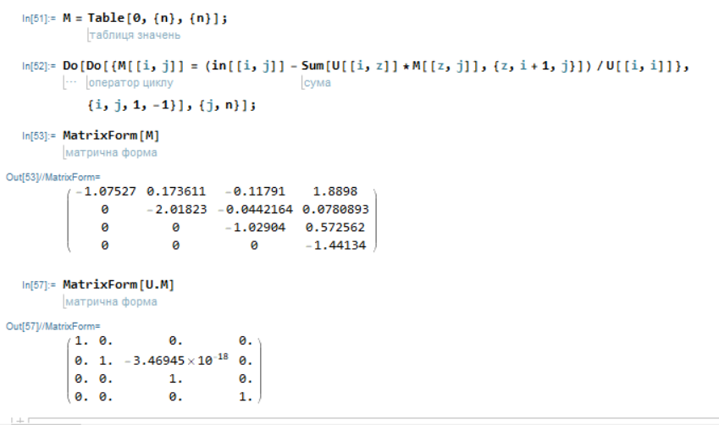

Знайдемо матрицю А^-1:

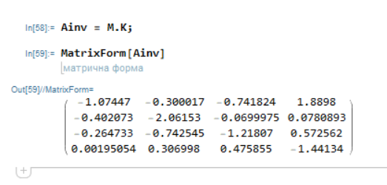

Та її визначник:

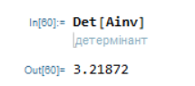

1. Розв’яжемо систему рівнянь, використовуючи обернену матрицю:

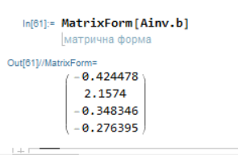

Бачимо, що значення збігаються з результатами попередніх пунктів.

1. Прийнявши знайдене методом Гауса рішення за початкове наближення, виконаємо його уточнення до 4-5 знаків ітераційним методом, використовуючи формули (3.13).

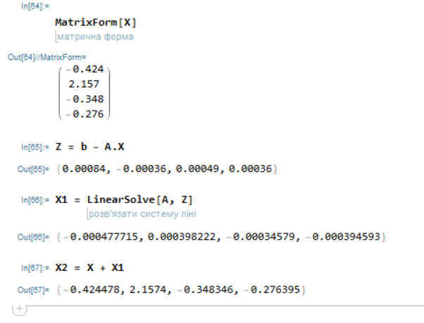

**Висновок**

У ході цієї лабораторної роботи мною були знайдені розв’язки системи лінійних рівнянь, за варіантом №11, такими способами:

1. Методом Гауса з вибором головного елемента
2. Методом L U декомпозиції
3. Оператором LinearSolve з пакету ПЗ Mathematica
4. Методом знаходження оберненої матриці

Також, після знаходження коренів методом Гауса, отримані значення було покращено ітераційним методом.

Після отримання результатів бачимо, що всі методи є досить точними для знаходження невідомих змінних у системах лінійних рівняннь та мають відносно низькі похибки в обчисленнях. Щоправда, найефективнішим методом розв’язку є розкладання матриці A на L та U з подальшим їх використанням, так як він є найменш ресурсомістким і має найменший час виконання.